Обпалені Афганом
Урок-реквієм пам’яті загиблого в Афганістані
випускника школи Петра Білецького та з нагоди
річниці виведення Радянських військ з Афганістану
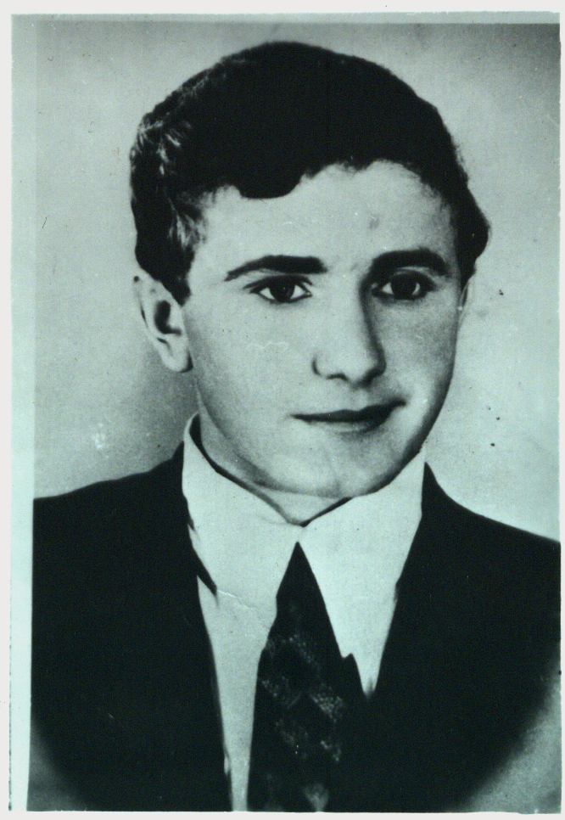

Обпалені Афганом
Урок-реквієм пам’яті загиблого в Афганістані
випускника школи Петра Білецького та з нагоди
річниці виведення Радянських військ з Афганістану

Звучить пісня «Афганістан, Афганістан…» М. Ісаченкова та А. Самохіна (Грамплатівка фірми «Мелодія», 1989).

1 ведучий.
Не потрібна втрата ця нікому –
Матері єдиний згинув син!
Скільки повернулося до дому
Вбраних в цинк солдатськи домовин?!
Весняна земля вдягає шати,
А думки підказують мені,
Що так само міг би я лежати,
Вбитий кулею душмана на війні.
(Йосип Свіжак «На зламі тисячоліть»).

2 ведучий. 15 лютого і Афганістан. Що об’єднує ці слова? Це день виводу радянських військ з Афганської землі. Це день, коли не радіє душа, а на очі навертаються сльози з думками: «Скільки обірвано молодих життів, чому через якусь безглузду комуністичну ідею помирали наші хлопці?» Але це була інша держава, устрій; тоді призовників не питали про їхнє бажання чи небажання служити в Афганістані, молодих людей не перевіряв жодний психіатр, через що тисячі скалічених душ, які не заспокояться вже ніколи.

Звучить пісня О. Нікуліна «Ранены мы в душу тобой, Афганистан».

1 ведучий. Це була найбезглуздіша війна, яка тривала вдвічі довше, ніж Велика Вітчизняна. І якими доречними є слова Ернеста Хемінгуея про війну:
«…Ті, хто бореться на війні, – найпрекрасніші люди, і що ближче до передової, то більше прекрасних людей ти зустрічаєш; проте ті, хто затіває, розпалює і веде війну, – свині, які думають тільки про економічну конкуренцію і про те, що на цьому можна збагатитися. Я вважаю, що всі, хто збагачується на війні і хто сприяє її розпалюванню, повинні бути знищені в перший день військових дій повноваженими представниками чесних громадян своєї країни, котрих вони посилають воювати…».

2 ведучий. Рішення про введення обмеженого контингенту радянських військ (лукавий витвір московських вождів, які так назвали майже стотисячне угрупування) на територію Афганістану, нібито для захисту афганської революції, було прийнято 14 грудня 1979 року. І вже 27 грудня 20 тисяч, а до середини січня – 81 тисяча 800 молодих, не навчених ні життєво, ні військово, практично ще з учнівської парти юнаків були переправлені у цю далеку мусульманську країну.

Звучить пісня А. Амурського «В чуждой Христосу дикой стране».

1 ведучий. З першою партією радянських солдатів в Афганістані опинився і наш односельчанин, випускник нашої Завалівської школи Петро Білецький, якому на той час виповнилося трохи більше дев’ятнадцяти. Як і всі його однолітки, Петро ходив у школу, успішно закінчив її, як і всі йшов в армію, щоб через два роки повернутися і продовжити навчання. Та і, виїжджаючи в Афганістан, не знав толком, що їде на війну, про яку знав тільки з книжок та кінофільмів.

2 ведучий. І ось «чужа Христу дика країна». Вже 12 січня 1980 року, коли ще не починались активні дії 40-ї армії, перших чотири юнаки вже попрощались із білим світом, перші цинкові гроби, названі «чорними тюльпанами», полетіли на батьківщину. Ніхто не об’являв війни, а хлопці свої молоді життя віддавали щоденно. В Ташкенті над відправкою загиблих постійно працювала спеціальна бригада з 10-12 осіб, без свят та вихідних.

1 ведучий. За 3335 днів понад 13500 «чорних тюльпанів» було відправлено батькам, з них 3360, практично кожний третій, – на Україну. Понад 30000 молодих життів було скалічено фізично, близько 160000 – психічно.
50 домовин, оббитих цинком, було доставлено на Тернопільщину, 2 – на Підгаєччину: з тілом Василя Влізла у Голгоче, Петра Білецького – у Завалів.

2 ведучий. З Афганістану Петро писав часто. В кожному листі лише коротке «служба йде нормально, незадовго приїду до дому» (більшого військова цензура пропустити не могла). А 5 травня 1980 року Петро разом зі своїми товаришами підірвався на міні в бронетранспортері. А незабаром після Дня Перемоги він повернувся додому… у цинковому гробі. Матері навіть не дозволили глянути на те, що залишилось від її сина. Так Люба Іванівна Білецька втратила на війні свого єдиного сина через
35 років після Перемоги. Тільки пам’ять і могила на цвинтарі залишились старенькій вже зараз матері.

Ольга Луців. Вірш «Мати афганця».

Стоїть вона у скромному пальті,
Торкаючись рукою до могили.
Волосся вже давно у сивині –
Роки незгод нещадно посріблили.
В очах – така печаль і пустота!
Як можна перейти і не побачить?
Болять її і серце, і душа.
Немає сліз, тому вже і не плаче.
Усміхнений хлопчина в двадцять літ
Вже не прийде, лишився у граніті,
А на землі постав останній слід,
Можливо, найдобріший в цілім світі.
Він розумів: і що таке життя,
І що Афган не можна розстріляти…
Недолюбив… пішов у небуття.
Щоб болем матері до нас вертатись.

Звучить пісня Ю. Пахомова «Письмо матери».

Розповідає сестра Петра Білецького Г.С. Босакевич.
Петро Білецький, син Степана та Люби, народився в Завалові Підгаєцького району 15 серпня 1961 року. Звичайна селянська сім’я. Батьки працювали в колгоспі. Крім нього, у сім’ї зростало ще дві сестри: я, Галина, старша за Петра, та молодша Віра. Але втіхи від сина батькам було найбільше: батько гордився – все ж таки, продовжувач роду зростає, а мати тішилася – навіть, порівняно з дочками, Петрусь був наймилішою дитиною у сім’ї. Ми поміж себе маминим синочком ми його називали.
Коли пішов у школу, і вчителі з ним клопоту не мали: такий слухняний, такий ввічливий хлопчина у Білецьких зростає – від багатьох дівчат набагато спокійніше у школі себе поводить. Та й вчився непогано. Від першого до десятого класу жодної трійки у табелі не мав.
А ще добре малював. Його картини не раз на дитячих художніх виставках демонструвалися. А коли трохи підріс, то вчитель музики ще й музичні здібності у хлопчака помітив і запропонував заняття у знаменитому, на той час, Завалівському народному ансамблі цимбалістів. Там Петро справно сопілкою орудував. Разом з ансамблем навіть у столичному Палаці культури «Україна» виступав, у братню, на той час, Болгарію їздив.
А після закінчення школи, перш, ніж високу освіту здобути, вирішив спочатку просту робітничу спеціальність опанувати. Тому і подався в Івано-Франківськ. Там, після закінчення технічного училища, працював слюсарем-технологом на приладобудівному заводі. Але навіть увійти в курс справи добре не встиг, коли у листопаді 1979-го до армії призвали. Як і всі ровесники його у той час, йшов, щоб змужніти, життєвого досвіду набратися, а тоді – можна буде і про інженерну освіту подумати.
За два місяці пройшов прискорену військову підготовку у Житомирі. А вже в січні 1980-го, в числі перших, з так званого «обмеженого контингенту радянських військ», висадився у далекому незнайомому Кабулі. Звідти як добра, вихована, любляча у батьків дитина писав часто: навіть два-три рази в тиждень. І хоча чи не щодня дивився смерті у вічі, у листах своїх і батьків, і сестер заспокоював, що з ним все в порядку, служба йде нормально, тільки на жару скаржився.
А в перших числах травня, замість листа від Петруся, приїхали суворі люди із військкомату і сухо повідомили, що «ваш син, виконуючи інтернаціональний обов’язок, героїчною смертю загинув у Афганістані». Сталося це 5 травня 1980 року. Бронетранспортер, в якому їхав Петро, попав у душманську засідку. Зав’язався бій, під час якого Петро та його товариші підірвалися на міні. Військове керівництво пізніше всю вину за загибель екіпажу пробувало перекласти на його водія. Але він загинув разом зі всіма. А з мертвого що візьмеш?
Похоронений Петро Білецький у рідному Завалові.

Учитель. Всі битви, навіть найстрашніші, мають свій кінець. Хоч і безславно, але закінчилась і афганська війна. 15 лютого 1989 року командуючий 40-ю армією генерал Громов, пішки перейшовши міст через Амудар’ю, останнім покинув Афганістан. Війна закінчилася. Але її болі, її страждання назавжди залишаться в пам’яті і тих, хто повернувся з того страшного побоїща, і в пам’яті тих, хто не дочекався своїх синів, наречених, батьків. Чому ж могутня на той час радянська армія так нічого, крім величезних втрат, не домоглася у тій далекій країні? По-перше, затіяна війна велася не проти окремих банд чи угрупувань. Це була війна проти всього афганського народу. А афганський народ, як сказав один з героїв кінофільму «9-а рота», ніхто і ніколи не завойовував. Ніхто і ніколи. По друге, молоді радянські солдати, зібрані зі всього Союзу, з різних кліматичних поясів, в умовах жаркого афганського клімату не були готові фізично, та і морально до цієї війни. По-третє, що найголовніше, вони не знали, за що вони воюють, і з ким. Так що війна ця з самого початку була приречена на провал.

Звучить пісня Т. Поципуна «Ранений контингент».

2 ведучий. Щороку, коли стрічаються зима з весною, до символічного пам’ятника – сокола з перебитим крилом, який стоїть у засніженому в таку пору тернопільському парку Національного відродження, сходяться сотні людей. Хвилиною мовчання під звуки трикратного залпу поминають вони тих, хто не повернувся, а якщо повернувся, то в домовині, з гарячих гір Афганістану.
1 ведучий. Бойові побратими роз’їдуться у цей день по всіх 50-ти могилах загиблих в Афганістані і по тих могилах своїх товаришів, які померли вже після війни від ран, хвороб – фізичних чи психічних.

Встаньмо, обпалені сонцем Афгану,
Серцем до серця, плечем до плеча.
Встаньмо, афганці, і всіх їх згадаймо,
Тих, хто під кулями нас зустрічав.
І друзі прийдуть, і нам чарки по вінця наллють.
Залишать на плитах, свої ж ледве-ледве пригублять.
І встануть в задумі, і слово правдиве знайдуть:
«Чому за життя нас так міцно, так вірно не люблять?»
Бо шана посмертна і слава посмертна ніщо
Для тих, хто в життя вже не вернеться ні на хвилину.
Нащо їм граніту і мармуру холод нащо?
«То людство спокутує перед живими провину».
І все ж упадемо на сотні, мільйони колін,
Щоб погляд гранітних очей зверху падав і нас зігрівав.
І все ж покладемо сердець і ромашок уклін
До тих, хто так свято любив нас, хоч зовсім не знав.
(Василь Цибульський)

2 ведучий. У календарі день 15 лютого значиться як день вшанування учасників бойових дій на території інших держав. Бо були ще Ангола, Нікарагуа, Ліван, Косово, Ірак… Але Афган став заголовною літерою у тому і героїчному, і сумному літописі миротворства. І ставлення народу до цієї місії однозначне: всі хочуть бачити своїх синів удома, бо у своїй хаті своя правда. І в той час, коли у нашій багатостраждальній, хоч уже і вільній Україні, стоять у чортополосі незасіяні поля, а наречені поневіряються по італіях-іспаніях на поталу ситим, багатим, хтивим, похоронки разом з «чорними тюльпанами» летять до матусь.

1 ведучий. То ж давайте ніколи не забувати цієї дати: 15 лютого, тому що тепер це сумна історія, яка не зітреться ніколи. І в цей день давайте пом’янемо нашого земляка, випускника школи Петра Білецького, який назавжди залишився дев’ятнадцятирічним, і всіх тих молодих людей, які не повернулися до рідної домівки живими.

Б’є метроном. Присутні завмирають у хвилині мовчання. Дівчата ставлять квіти до пам’ятного стенда Петра Білецького.

2 ведучий. «Дай, Боже, щоб на нашій багатостраждальній землі більше ніколи не зростали чорні тюльпани – квіти невинної смерті, а розквітали лише білі проліски – провісники людської весни» (Борис Демків).

Звучить пісня Г. Подольського «Постскриптум».

Перегляд кінофільму «9-а рота».

